Квасова Любовь Алексеевна
МАДОУ № 239
Воспитатель
Чьё это пёрышко?
Конспект интегрированной образовательной деятельности во второй младшей группе образовательная область «Познавательное развитие»

Обучающие задачи:
- Учить детей рассматривать игрушки: кошку, куклу, петушка. Описывать с опорой на схему.
- Совершенствовать диалогическую речь детей (умение вступать в диалог, высказывать суждения так, чтобы оно было понятно окружающим, грамматически правильно отражать свои знания);
- Учить правильно строить ответ на вопрос, поставленный воспитателем, отвечать полными предложениями;
- Учить детей запоминать потешку с помощью мнемотаблицы;
- Знакомить детей с фольклором: потешками, развивать интерес к их обыгрыванию.
Развивающие задачи:
1) Развивать речь детей посредством малых фольклорных форм;
2) Развивать познавательную активность;
3) Формировать образную речь, сопровождать слова движениями;
4) Вызывать желание участвовать в общем разговоре;
5) Способствовать развитию у детей логического мышления;
6) Развивать речевое дыхание, чётко и громко произносить фразы и слова;
7) Формировать у детей потребность в двигательной активности, развивать ловкость.
Воспитательные задачи:
- Воспитывать у детей желание внимательно слушать взрослого, повторять простые предложения; способствовать развитию разговорного общения; в ходе занятий поощрять активность, любознательность;
- Воспитывать у детей нравственные качества, чувства взаимопомощи, сопереживания, любви к персонажам.
Здоровьесберегающие задачи:
- Контролировать двигательную активность на занятии;
1.Соблюдать правильную осанку.
Предварительная работа воспитателя:
- Подготовить демонстрационный материал;
- Рассмотреть вместе с детьми иллюстрации на тему «Домашние животные»;
- Разучить русские народные потешки, песенки «По ровненькой дорожке», «Как у нашего кота»;
- Изготовить совместно с детьми печенье для куклы;
- Научить описывать животных, опираясь на схему;
- Дидактическая игра «Кто что ест?»
- Дидактическая игра «Чудесный мешочек»
Оборудование: кукла Экоша, пёрышки по количеству детей, корзина, мнемотаблица, схема для описания животных, схема сервировки стола к чаю, кошка, петушок, кукла, посуда к чаю, зёрнышки, молоко для кошки, печенье для куклы, яблоки, конфеты (для угощения).
Словарь:
активизировать в речи слова: пёрышко, перья, пушистый, шёрстка, гребешок.
Познакомить со словообразованием слов: сахарница; молочник.

Ход занятия.
Дети заходят в группу.
Воспитатель:
- Утром встали малыши,
В детский садик все пришли.
Вам мы рады как всегда.
Гости здесь у нас с утра,
Поздоровайтесь друзья!
- Давайте пожелаем нашим гостям доброго утра. И пусть это пожелание будет тёплым и радостным.
- Доброе утро – нам птица поёт, (вить – вить)
- Доброе утро – скажет нам кот, (мяу – мяу)
- Доброе утро жужжит нам пчела, ( ж – ж – ж)
- Доброе утро – как ваши дела?
- Доброе утро – лягушка сказала, (ква – ква)
- Доброе утро – нам мышь пропищала, (пи – пи)
- Даже ползучий пятнистый питон:
- «Доброе утро!» – вымолвил он( ш – ш – ш)
- Доброе утро – шумят тополя (ля – ля – ля)
В: После таких тёплых искренних слов стало ещё больше радостных и светлых лиц. Вот что может сделать доброе слово.
(стук в дверь)
В: Ой, ребятки, кто это к нам пришёл? (входит Экоша с корзинкой, здоровается)
Экоша: Ребята, я шёл к вам в гости и нашёл корзинку. Давайте вместе посмотрим, что в ней.
(Обратить внимание на пёрышки в корзинке)
В: Ребята, давайте рассмотрим пёрышки. (Дети берут, рассматривают)
В: Посмотрите какие пёрышки. Какие они? Какого цвета?
( Д: Красивые, пушистые)
В: Пёрышки маленькие, лёгкие, умеют летать. А можно с ними поиграть? Положу на ладошку и подую – полетело пёрышко! А вы так умеете?
( Дети играют с пёрышками)
В: Как вы думаете, чьи они? Может быть, они кому-то нужны? (Ответы детей)
- Дети, пойдёмте по ровненькой дорожке искать, кто же потерял эти пёрышки? Пойдём с нами Экоша!
- А чтобы пёрышки не улетели, положим, их в корзинку.
- Ой, ребята, посмотрите, в корзинке у Экоши ещё что-то лежит, давайте посмотрим, что в ней? Возможно, нам что-то пригодиться в путешествии?!
(Рассмотреть содержимое корзинки, положить пёрышки в мешочек)
Игра: «По ровненькой дороже»
По ровненькой дорожке шагают наши ножки, топ – топ – топ
По камушкам, по камушкам
В ямку бух (дети приседают).
МУЗ. СОПРОВ.: «МЯУ»
В: Посмотрите, кто здесь лежит? Чей это хвостик выглядывает?
В: Правильно, это котик. Какая шубка у него мягкая, пушистая.
Дети гладят игрушку (описание по схеме)
В: А мы знаем про котика потешку. «Как у нашего кота…».
В: Как вы думаете, может, это его пёрышки? Нет? У него шёрстка! Значит, пёрышки потерял не котик.
Давайте угостим котика. Что любит котик?
(Ответы детей, дать возможность выбрать из корзины)
- Ребята, я налью молоко котику. (Воспитатель наливает молоко в миску)
- Пожелаем котику приятного аппетита. До свидания, котик.
Д: (Прощаются)
В: А мы опять пойдём по ровненькой дорожке.
Игра: «По ровненькой дорожке».
В: Ребята, посмотрите, домик стоит, давайте зайдём в него.
- Кто же здесь живёт?
МУЗ. СОПРОВОЖДЕНИЕ: плач ребёнка
Д: (кукла)
В: Да, здесь кукла Маша живёт. Но с ней что-то случилось. У неё мама ждёт гостей, накрыла на стол, расставила чайную посуду и ушла в магазин.
Маша решила поиграть и перепутала всю посуду, она вас просит правильно расставить посуду.
Поможем Маше?
Д: Да (Воспитатель помогает, наблюдает и подсказывает).
(Словарная работа со словами: молочник, сахарница)
МУЗ. СОПРОВОЖДЕНИЕ: смех ребенка
В: Давайте посмотрим в корзинку и угостим Машу.
(Угостить печеньем)
В: Ребята, Это Машины пёрышки?
Д: Нет.
В: Тогда пойдёмте дальше.
Игра: « По ровненькой дорожке».
МУЗ. СОПРОВОЖДЕНИЕ: крик петуха
В: Ой, ребята, кто это кричит?
(Д: Петушок)
В: Да, петушок! Давайте рассмотрим петушка. Какой петушок?
(Д: Отвечают)
В: Петушок большой, красивый, с красивым хвостиком! На голове гребешок. Посмотрите, что у петушка: шёрстка или пёрышки? Значит, чьи это пёрышки? Кто их потерял? А давайте, дети, спросим у петушка?
Д: Петушок, это ты потерял пёрышки? Ку-ка-реку!
В: Да, это петушок потерял пёрышки! Давайте отдадим петушку пёрышки.
( Д: Отдают пёрышки)
В: Наверно петушок тоже хочет кушать? Что любит кушать петушок?
( Д: Зёрнышки, достают из корзины)
В: Угощайте петушка.
В: Ребята, я знаю про петушка потешку, давайте мы с вами ее разучим
Не будильник и не мама.
Поднимает утром рано.
Будит Петя-петушок -
Самый звонкий голосок:
Чтобы солнышко встречали,
Вместе с солнышком вставали.
В: Ну, вот мы нашли того, кто потерял пёрышки. Экоша, ты рад?
Экоша: Да, конечно!
В: Ребята, кому мы помогли? А кого мы ещё видели?
Хорошо! Мы всем помогли. Молодцы, ребятки! Какие вы добрые и хорошие детки. Давайте прощаться с Экошей. Досвиданье!

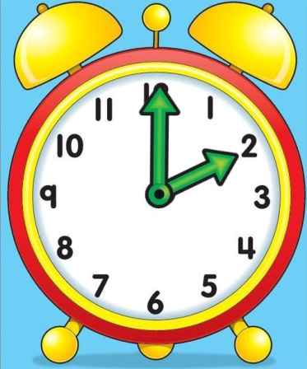

Не будильник и не мама.

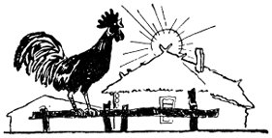

Поднимает утром рано.
Будит Петя-петушок –
Самый звонкий голосок:
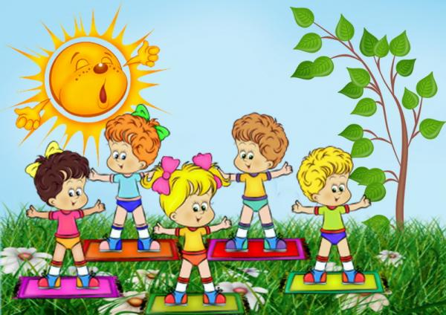

Чтобы солнышко встречали,
Вместе с солнышком вставали.

